Fond mikroprojektů Euroregionu silesia | 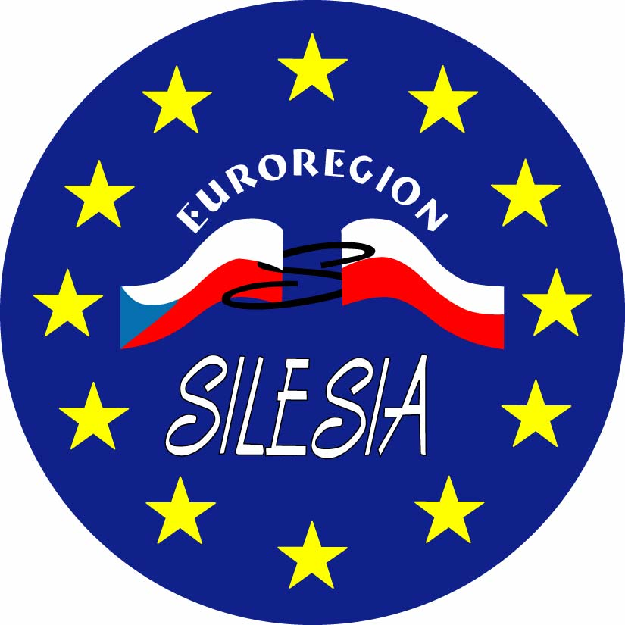 | Fundusz mikroprojektów Euroregionu silesia

Operační program přeshraniční spolupráce Česká republika – Polská republika
Program Operacyjny Współpracy Transgranicznej Republika Czeska – Rzeczpospolita Polska
2007 - 2013

FORMULARZ ZGŁASZANIA UWAG
Projekt „Strategia rozwoju Euroregionu Silesia na lata 2014-2020“
1. Informacja o zgłaszającym:
imię i nazwisko/
nazwa organizacji
status prawny organizacji
adres do korespondencji
e-mail
telefon/faks

2. Zgłaszane uwagi/wnioski/sugestie do projektu „Strategii rozwoju Euroregionu Silesia na lata 2014-2020“:
Lp. | Część dokumentu, do którego odnosi się uwaga (rozdział/strona/punkt) | Treść uwagi (propozycja zmiany) | Uzasadnienie uwagi
1.
2.
3.
4.
…

Wypełniony formularz prosimy przesłać mailem na adres:
d.kardaczynska@euroregion-silesia.pl

W tytule maila prosimy wpisać „Konsultacje – Strategia ER Silesia”.
Kontakt telefoniczny: Daria Kardaczyńska, Piotr Cempel (32) 415 64 94

